ОТДЕЛ ОБРАЗОВАНИЯ МУНИЦИПАЛЬНОГО УЧРЕЖДЕНИЯ
«УПРАВЛЕНИЕ ОБРАЗОВАНИЯ ИСПОЛНИТЕЛЬНОГО КОМИТЕТА
МУНИЦИПАЛЬНОГО ОБРАЗОВАНИЯ ГОРОДА КАЗАНИ»
по СОВЕТСКОМУ РАЙОНУ

ПРИКАЗ
№ 154 от 25 февраля 2011г.

О начале дистанционного курса по программе «Компьютер для учителя» на портале «Электронное образование в РТ»

В связи с запуском дистанционного курса по программе «Компьютер для учителя» на сайте «Дистанционное обучение для учителей Республики Татарстан» ( http://85.233.79.196 ) для педагогов, получивших ноутбуки в рамках реализации 2-го этапа акции «Компьютер - учителю», и, в соответствии с письмом МОиН РТ № 1774/11 от 11.02.2011 «О начале дистанционного курса по программе «Компьютер для учителя»,

ПРИКАЗЫВАЮ:

- Руководителям 20 образовательных учреждений района, получивших ноутбуки во второй этап реализации программы «Компьютер – учителю»: СОШ №№ 15, 22, 58, 79, 84, 86, 101, 110, 111, 124, 141, 156, 161, 166, 167, 169, 174, 175; Гимназии №№ 11, 93:

- довести до сведения педагогического состава учреждений сведения о необходимости обучения на дистанционных курсах по программе «Компьютер для учителя» на портале «Электронное образование в РТ» не позднее 28 февраля 2011г.

- назначить приказом по ОУ школьного тьютора, ответственного за реализацию данного проекта в общеобразовательном учреждении

- обеспечить и проконтролировать регистрацию всех учителей, получивших ноутбуки в срок до 02.03.2011г. на сайте проекта (Инструкции по регистрации в Приложении 1).

- проконтролировать исполнение п.2 данного приказа

- Списки педагогов зарегистрированных на портале выслать до 03.03.2010г. 14:00 на электронную почту ИМО ГМЦ по Советскому району email@sovedu.ru в соответствии с формой в Приложении 2.


- Контроль за исполнением приказа оставляю за собой.

Исп. А.И.Юсупов
Тел. 246-26-07

Приложение 1
к приказу по ОО Советского района
№ 154 от 25 февраля 2011г.
(на 2 листах)

Инструкции по регистрации
(распечатать для учителей)

Сайт «Дистанционное обучение для учителей Республики Татарстан» ( http://85.233.79.196 )
Прямая ссылка на страницу регистрации: http://85.233.79.196/login/signup.php?
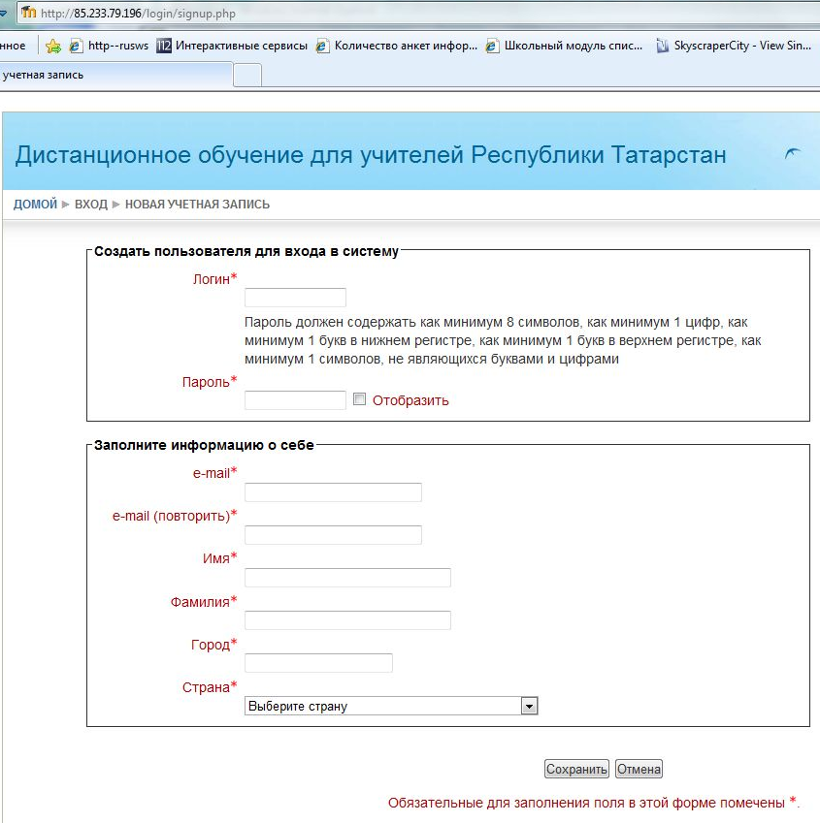
1. Логин должен состоять из маленьких английских букв

2. Пароль должен содержать как минимум 8 символов. Например: Sch8844# или s!cH224, использовать заглавные и прописные латинские буквы, цифры и символы, обязательно использование хотя бы одного символа в пароле , например: ! # $ % @

3. Укажите реальный email ! На него придёт письмо с подтверждением регистрации

4. Укажите свои РЕАЛЬНЫЕ имя и фамилию

5. В строке город напишите Казань
6. В строке страна выберите Russian Federation

7.Нажмите «сохранить» и в своей почте нажмите ссылку с подтверждением, а затем нажмите кнопку «продолжить»

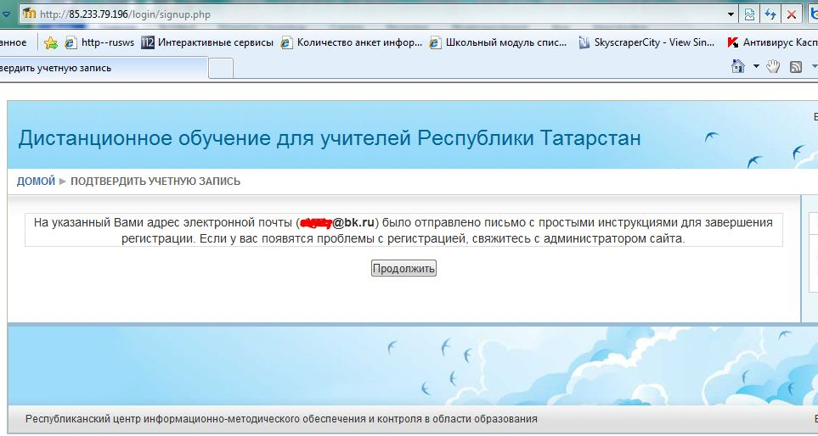

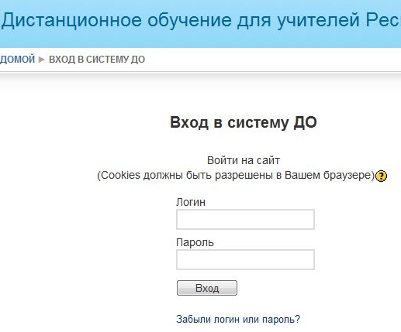
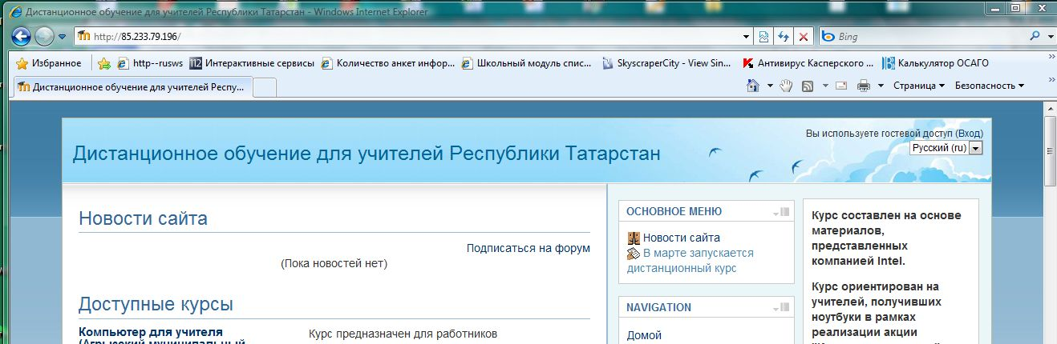

7. При следующих входах в систему используйте кнопку «Вход» для ввода своего логина и пароля

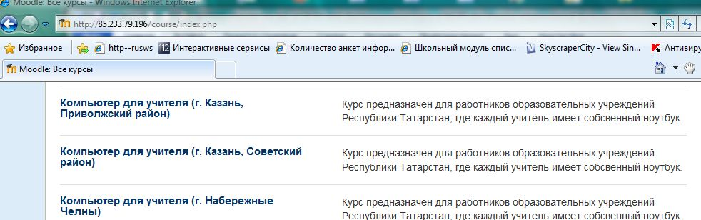

Приложение 2
к приказу по ОО Советского района
№ 154 от 25 февраля 2011г.
(на 1 листе)

Информация
по МОУ «СОШ ……» Советского района г.Казани
об участниках дистанционного курса по программе «Компьютер для учителя»
на портале «Электронное образование в РТ»

ФИО школьного тьютора __________________________________
Логин школьного тьютора в дистанционном курсе ________________
Личный электронный адрес школьного тьютора _________________
МОУ «____________» Советского района
№ п/п | ФИО педагога | Должность | Личный электронный адрес | Логин в дистанционном курсе

Примечания:
- При регистрации рекомендуем создавать пароль, используя заглавные и прописные латинские буквы, цифры и символы, причём обязательно использование хотя бы одного символа в пароле , например: ! # $ % @ Без этого регистрация не будет завершена успешно. Пароль должен содержать как минимум 8 символов. Например: Sch8844# или s!cH224

- Зарегистрироваться должны все учителя, получившие ноутбуки следующих общеобразовательных учреждений:
СОШ №№ 15, 22, 58, 79, 84, 86, 101, 110, 111, 124, 141, 156, 161, 166, 167, 169, 174, 175
Гимназии №№ 11, 93

